Sujet d'épreuve des sélections régionales

MÉTIER n° 39
ADMINISTRATION DES
RESEAUX ET DES
SYSTEMES
INFORMATIQUES
Soumis par: Philippe BAUCHEREL, Expert WorldSkilis France

Sélections régionales
4305 Olympiades des Métiers
Strasbourg 2015

© WorldSkilis France (WSF) se réserve tous les droits relatifs aux documents
rédigés pour ou au nom de WSF.
Ce matériel peut être reproduit à des fins professionnelles et pédagogiques non
commerciales, à la condition que le logo composite de WSF et de la Région
organisatrice des Finales Nationales ainsi que la déclaration concemant les
droits d'auteur restent en place.

TABLE DES MATIERES

I. EXPLICATION DU SUJET 3
I. BAREME DE CORRECTION 6
III. ANNEXES 8

I – EXPLICATION DU SUJET
DUREE TOTALE DE
L'EPREUVE : 6h00

Activité Packet tracer 5 points

A faire sur PC1.

L'épreuve a été conçue avec la version 6.0.1 (version actuelle).

Elle est prévue pour une durée d'une heure.
Le fichier Packet Tracer à utiliser se trouve dans le dossier C:\Olympiades2014\Packet tracer

SW1
Vous trouverez en annexe VII les paramètres que vous devez appliquer sur le swich SW1.
L'accès à distance en Telnet se fera grâce à la dernière adresse IP du réseau LAN.

VLAN
Ajoutez deux VLAN sur le switch SW1 :

ID de VLAN | Nom de VLAN | Ports
10 | LAN | 50% des premiers ports
20 | WAN | 50% des derniers ports

La connexion vers R1 se fera sur le dernier port de chaque VLAN.
La connexion vers PC2 se fera sur le premier port de chaque VLAN.

R1
Vous trouverez en annexe VII les paramètres que vous devez appliquer sur le routeur R1.
L'adresse IP de chaque interface sera la dernière adresse disponible sur chaque réseau.
Rajoutez pour chaque interface, une description correspondant au nom du VLAN sur lequel elle est connectée.
Interdisez la connexion à distance depuis le réseau WAN.

Travail à réaliser

Elle est prévue pour une durée de 5 heures.

Une documentation se trouve dans le dossier C:\Olympiades2014\Documents

Schéma réseau

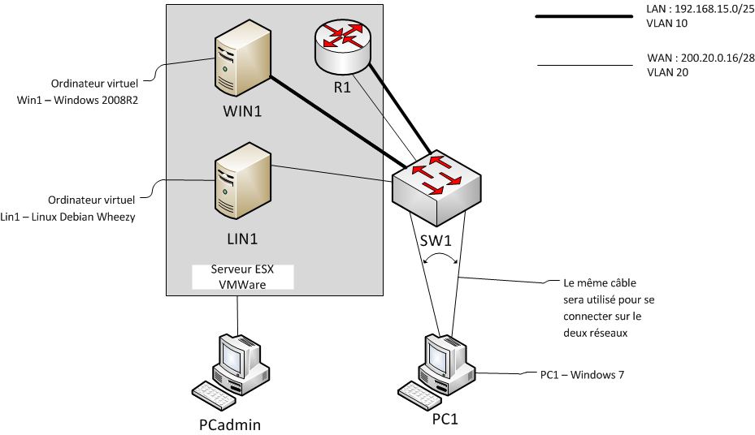
Win1 et Lin1 sont toutes les deux des machines virtuelles hébergées sur un serveur ESX de Vmware.

PCadmin

PCadmin est un ordinateur Windows 7 utilisé pour administrer à distance les serveurs Win1 et Lin1 en utilisant le logiciel Vmware Workstation. Vous ne devez pas changer les paramètres de l'ordinateur.
Le mot de passe administrateur est P@$$w0rd.
Vous trouverez en annexe I les paramètres des machines virtuelles à appliquer.

WIN1

Le système est déjà installé, le mot de passe est P@$$w0rd.
Le serveur doit être configuré en respectant les paramètres cités en annexe II.
Créez une partition E: nommée Partages avec l'espace disponible sur le disque dur.

Active Directory
Installez le service Active Directory sur le serveur Win1, le domaine sera saopaulo.loc
Créez les utilisateurs et assignez-les aux groupes comme spécifié en annexe IV, faites attention à bien respecter la casse sur les mots de passe. Vous devez créer une Unité d'Organisation par groupe et mettre les utilisateurs correspondants dans celles-ci, mettez tous les groupes dans une UO « groupes ».
Faites en sorte que sur tous les PCs du domaine, les stratégies suivantes soient appliquées :
- Le dernier utilisateur connecté ne doit pas s'afficher à l'écran de connexion
- La page par défaut d'Internet Explorer est www.saopaulo2015.com
- Les utilisateurs ne peuvent pas changer les paramètres de connexion d'Internet Explorer
- Les utilisateurs ne peuvent pas accéder au panneau de configuration

DNS
Le serveur Win1 servira de serveur DNS pour la zone saopaulo.loc
Tous les hôtes du réseau devront être joignables par leurs noms.
En plus de win1.saopaulo.loc, le serveur Win1 sera joignable aux noms :
- dc1.saopaulo.loc
- dns.saopaulo.loc
- smb.saopaulo.loc
Les noms ci-dessus seront des alias vers le nom win1.saopaulo.loc
Toutes les requêtes non connues reçues par Win1 seront redirigées vers Lin1.

DHCP
Le serveur Win1 servira de serveur DHCP pour le réseau 192.168.15.0/25
Configurez l'étendue « LAN» en indiquant les paramètres nécessaires au bon fonctionnement du réseau. La
plage d'adresses distribuées sera de l'adresse 192.168.15.100 à 192.168.15.120
PC1 recevra toujours la 5ème adresse IP de la plage.

LlN1
Le système est déjà installé, le mot de passe root est P@$$w0rd
Le serveur doit être configuré en respectant les paramètres cités en annexe III.

HTTP
Installez sur le serveur Linux un serveur HTTP, avec les modules PHP.
L'accès à ce site se fera via l'URL : http://www.saopaulo2015.com/
Le répertoire de base devra être /var/wwwl.
Créez une page index.php à la racine du site reprenant le code cité en annexe V.
Le site devra être accessible également en HTTPS

FTP
Installez sur le serveur Linux le serveur FTP de votre choix.
Créez les utilisateurs paul et jacques sur ce serveur. Utilisez le même mot de passe que pour l'Active Directory.
Créez un message d'accueil qui affichera « Bienvenue sur ftp.saopaulo2015.com » au login de l'utilisateur.

DNS
Installez sur le serveur LlN1 un serveur DNS.
Configurez la zone saopaulo2015.com contenant les enregistrements cités en annexe VI.
DHCP
Insaller sur le serveur LIN1 un serveur DHCP.
Configurer l'adressage du sous-réseau 200.20.0.16/28. Les adresse distribuées seront dans la plage 200.20.0.20 – 200.20.0.25.
La passerelle assignée par défaut aux clients sera l'interface WAN du routeur R1.
Le serveur DNS assigné sera le serveur LIN1.

PC1
PC1 est un Windows 7 déjà installé, le mot de passe administrateur est P@$$w0rd.
PC1 doit être configuré sur le domaine saopaulo.loc.
Vous trouverez les logiciels suivants dans le répertoire C:\Olympiades2014 :
- Putty
- FileZilla
- WinSCP

Vous ne devez pas supprimer les logiciels présents dans ce répertoire.

FTP
Installez le logiciel FileZilla et configurer deux sites dans le "Gestionnaire de sites", un pour chaque utilisateur FTP, nommez les respectivement "FTP Paul" et "FTP Jacques".

II. BAREME DE CORRECTION

- Total : 30 pts
  - Configuration de PC1 et paramètres VM : 5 pts
  - Configuration de WIN1 : 10 points
  - Configuration de LIN1 : 10 points
  - Configuration des équipements réseaux avec Packet Tracer : 5 pts

III. ANNEXES

1. Paramètres des machines virtuelles
WIN1 | Mémoire | 1536Mb
WIN1 | Lecteur Disquette | Supprimé
WIN1 | Description | AD+DNS+DHCP+FS
LIN1 | Mémoire | 1024Mb
 | Lecteur Disquette | Supprimé
 | Description | HTTP+FTP+DHCP+DNS
II. Paramètres Win1
Nom d'hôte | Win1
Mot de passe Administrateur | Saopaulo2015!
Adresse IP | 192.168.15.20/25
Nom Partition C: | System
Pare feux Windows | Désactiver
III. Paramètres Lin1
Nom d'hôte | Lin1
Mot de passe root | Saopaulo2015!
Adresse IP | 200.20.0.18/28
Utilisateur btssio | Supprimer le ainsi que ses répertoires
IV. Utilisateurs Active Directory
Nom | Nom de connexion | Mot de passe | Groupe
Pierre FEUIL | pierre | pierre | . Compta
Paul HETTE | paul | paul | RH
Jacques ADIT | jacques | jacques | Commerciaux
Vincent TIM | vincent | vincent | RH
Benoit DUPONT | benoit | benoit | IT
V. Page index site Web
<html>
<head><title>Welcome SaoPaulo2015</title></head>
<body>
<h1 >Ready for this awesome adventure ?</h1 >
Now is <?php echo date('d/m/Y H:i:s') ; ?>
</body>
</html>
VI. Enregistrements DNS LlN1
Nom | Type | Valeur
Lin1 | A | 200.20.0.18
www | CNAME | Lin1
ftp | CNAME | Lin1
wan | A | 200.20.0.17
VII. Paramètres globaux équipements Cisco
Hostname | Comme indiqué sur le schéma
Domain lookup | Désactivé
Nom d'utilisateur | admin
Mot de passe | p@sswsi
Authentification console et telnet | Avec utilisateur admin
 | Vous arriverez directement en mode « enable »
Mot de passe enable | p@$$
Stratégie de mot de passe | Encrypté dans la configuration
Bannière avant l'authentification | HOTE du POD X
 | Remplacez HOTE par le nom d'hôte et X par
 | votre numéro de candidat

